
海森驗證

海森驗證為TAF認可實驗室/為職訓局TTQS訓練機構版合格單位，並為經濟部中小企業處終身學習之協訓單位
如何創造自已的財富
-魏尚世的投資心法

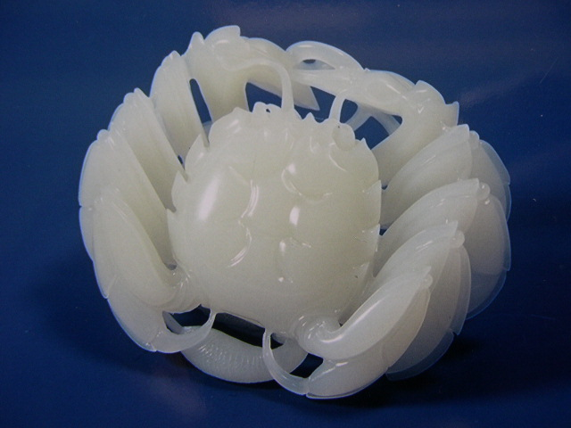

講師：魏顧問
103年11月8日(六)與您面對面

緣起：
月薪不到3萬又要面對車貸、房貸和生活的基本開銷，入不敷出的月光族，如何提早取得人生中第一桶金嗎 ?
魏尚世原本是位平凡的上班族，朝九晚五，薪水微薄，於民國84年開始投入股市投資，股海求生，迄今二十載。在持續不斷的投資理財中發現只要掌握關鍵的理財觀念、面對微薪的您也能成功存到人生的第一桶金。
目標：幫助新手建立良好的投資理財觀念
- 上班族如何踏出第一步投資理財，以小資本累積您的第一桶金。
- 正確的投資觀念, 避免誤觸地雷. 使投資新手在面臨兇險股海中，能趨吉避凶、提高勝率。
- 是否對股票投資總是屢敗屢戰覺得心灰，何不考慮接收不同的觀念，不同的操作邏輯，讓您重拾信心。
特色：
- 大多數人，終其一生都需面對投資理財此課題，想要『贏在起跑點』
面對理財更需儘早因應! 才有機會提前取得人生的財務發球權，你
不理財，財不理你。 魏尚世提供多年的理財經驗，成為您投資之道
的借鏡。
- 股市達人-魏尚世萃取出個人投資成功心法。
講師簡介：魏顧問
經歷：
科學園區科技公司 協理
金麗科技
德碁半導體
學歷：
逢甲大學 企管系
明新工專 電子科

參與著作：
魏尚世個人部落格: http://weisun4.pixnet.net/blog
群秀 II - 壽山石友會藏集
世界螃蟹郵票圖鑑
群秀 I - 壽山石家族藏品輯
魏尚世講股
BBS 風雲錄
相關書籍參考 :
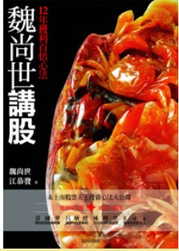
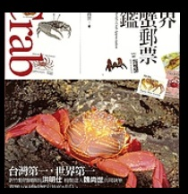
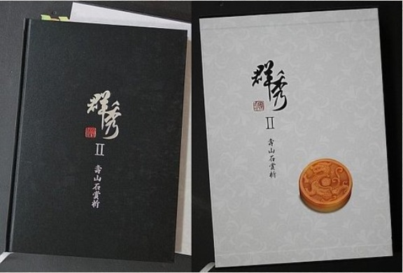

媒體採訪：
- 聯合晚報-未上市的賺錢秘訣【聯合晚報╱記者嚴珮華/台北報導】http://weisun4.pixnet.net/blog/post/29973983
~魏尚世投資未上市經歷二階段，他認為真正致富的是在第二階段，在第二個階段採取的投資策略與祕訣有三：一是集中火力、二以時間換取空間，第三是定期追蹤。~
聯合晚報-未上市的 三不秘訣【聯合晚報╱記者嚴珮華/台北報導】
http://weisun4.pixnet.net/blog/post/29973974
~未上市市場風險高、流動性弱，如何在未上市黃沙中尋金沙 魏尚世建議投資人在投資未上市時，切記三要三不要原則~
- Money+理財家-每年多賺100萬 用簡單方法自動賺錢【文／Money+理財家】
http://weisun4.pixnet.net/blog/post/29972828
~窮者愈忙 富者愈閒~, ~投資是最悠閒的賺錢方法~
- 今周刊 699期-達人傳授賺數倍飆股搜尋心法
http://weisun4.pixnet.net/blog/post/29972762
~出版過《魏尚世講股——十二年獲利百倍心法》一書的魏尚世（化名），目前在新竹科學園區上班，工作性質是財務及行政等管理職…去年一整年，…賺了四、五倍才出場。~
- 30雜誌 040期-未上市股票投資達人
http://weisun4.pixnet.net/blog/post/29970653
~35歲以前，他只是個死領薪水的月光族，有一天，他想通了，上班，過得去就好，賺錢才是王道。魏尚世（化名）開始投資未上市股票，70萬本金，三年內，變成3000萬。~
- 產業趨勢觀察 - 2014 (魏尚世講股)
http://weisun4.pixnet.net/blog/post/29871944
~股票投資洞燭機先, 領先別人一步是致勝關鍵. 但言之容易, 如何落實就有學問~
- 理財部落格總幹事 黃國華——魏兄的未上市投資之路，從籌碼的剖析、稅務規畫、興櫃登錄的線索、產業興衰等，可讓讀者見識到未上市與興櫃市場的投資全貌。這！才是投資。
- 《世界螃蟹郵票圖鑑》: 喜歡鑽研股市投資，著有《魏尚世講股》，…..，收藏螃蟹十餘載。在永無止境的科技前進浪潮中，藉由收藏尋求身心平衡。目前已經擁有上千隻的各式螃蟹，包含藝品、郵票、精品等等。

課程對象：
上班族, 投資新手或是無法於股市獲利的投資人。
【課程大綱】：
章節 | 標題
1 | 自我介紹~小卒也會變英雄,魏尚世,他的由來
2 | 人生的課題 yes or no
3 | 致富之道，驅動力
4 | 股票 , 股票投資  未上市 (未上市的投資故事)  馬步 (基本功)  風險 (投資防火牆/留得青山在)  操作 (買/賣)  趨勢 (順勢而為)  心態 (投資心態、心理建設)  存股 (績優、長投)  個案 (選股邏輯/個股討論)
5 | 分享與討論
備註：
【繳費方式】：
匯款銀行：合作金庫銀行006龜山分行
匯款戶名: 海森驗證股份有限公司， 帳號: 0152-717-115991
＊發票與教材於簽到時領取，請務必先匯款以利發票開立作業；匯款或ATM轉帳，請保留匯款單據並傳真至03-3691172，以確認報名成功。
【上課時數】3小時
【上課時間】103年11月8 日(六)，09:00-12:00
【主辦單位】海森驗證股份有限公司http://www.heisenlab.com.tw
【報名費用】3000元。
【上課地點】清華資訊大樓/新竹市光復路二段352號6F/5F
【報名方式】三人同時報名，即可享有九折優惠
聯絡人：陳小姐  ：03-3691130，傳真：03-3691172
下載報名表，填妥後，請以傳真或email回傳至 mirian@heisenlab.com.tw
【注意事項】：
＊為確保您的課程權益，請務必先報名後再匯款。
＊最晚於 11月5日中午12點前匯款，以便確認您的報名資格。
＊匯款及手續費由學員自行負擔，恕不提供刷卡服務及現場繳費。
＊如報名後不克前往，請務必來電取消報名，將名額讓給其他需要學員。
＊如遇不可抗力之因素，本公司保留課程之更改權力。

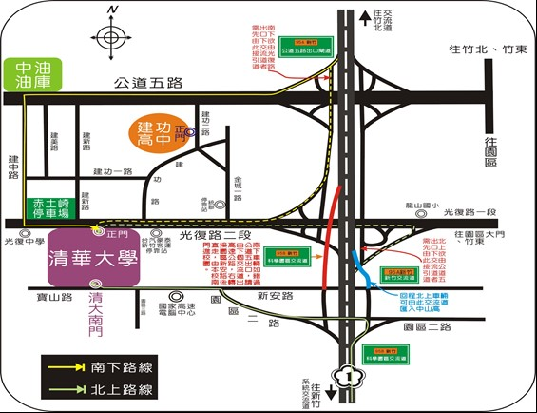
交通資訊：
交通工具 | 說 明 | 參考網站
台灣高鐵 | 1.請於高鐵 新竹站下車，下車後可轉搭其他交通工具，轉乘資訊請見台灣高鐵網站。  2.台灣高鐵公司自97/1/25起提供高鐵新竹站快捷專車免費接駁服務，沿途停靠請於>清華大學(文教新村) 站下車 (清華大學天橋下 旁清華資訊大樓 皇家眼鏡行樓上. (光復路2段352號6樓/5樓 教室.)，每班車間隔約20分鐘一班 。 | 台灣高鐵 網站http://www.thsrc.com.tw/
火車 | 西部幹線 新竹站下車，下車後需轉搭其他交通工具。 | 台灣鐵路管理局
新竹市  公車 | ◎ 新竹客運公車號碼：  1路（約每10-15分鐘一班） 2路（約1小時一班）  ◎ 搭乘地點：民族路，SOGO百貨旁邊  ◎ 下車地點︰清華大學站 | 新竹客運
計程車 | 火車站→清華大學門口，車資約150~200元 | 上車前請先與司機議價
公民營  客運 | 下交流道後之下車站（於交流道口或清華大學門口），請先洽詢各客運公司。 | 亞聯客運(行北二高路線)
公民營  客運 | 下交流道後之下車站（於交流道口或清華大學門口），請先洽詢各客運公司。 | 新竹三重客運
公民營  客運 | 下交流道後之下車站（於交流道口或清華大學門口），請先洽詢各客運公司。 | 國光號
公民營  客運 | 下交流道後之下車站（於交流道口或清華大學門口），請先洽詢各客運公司。 | 飛狗巴士
公民營  客運 | 下交流道後之下車站（於交流道口或清華大學門口），請先洽詢各客運公司。 | 豪泰客運
公民營  客運 | 下交流道後之下車站（於交流道口或清華大學門口），請先洽詢各客運公司。 | 統聯客運
公民營  客運 | 下交流道後之下車站（於交流道口或清華大學門口），請先洽詢各客運公司。 | 阿羅哈客運
自行開車 | 國道路線：  ※ 中山高二側引道與光復路、公道五路並未直接連結 。南下欲由光復路下交流道者，請先由公道五出口接引道。  ※ 清華大學校內停車每半小時收費新台幣20元。赤土崎公有停車場每小時20元，於光復中學對面之「赤土崎停車場」。
自行開車
  新竹以南 | 路線一 | 由94.5B園區交流道下，左轉接園區二路，行至新安路時左轉直行，由清華大學南門進校園。
  新竹以南 | 路線二 | 由94.5A新竹交流道下，左轉接光復路後直行，由本校光復路大門進清華大學校園。
  新竹以北 | 路線一 | 由 95B公道五閘道下交流道，選擇右方往公道五路出口，沿公道五路直行至建中路口(鄰近中油油庫)左轉，沿建中路直行至底(光復中學)再左轉光復路，由本校光復路大門進入校園。
  新竹以北 | 路線二 | 由 95B公道五閘道下交流道，並選擇直行往光復路出口，接光復路後右轉直行，由清華大學光復路正門進入校園。
  上課教室位於 清華大學對面(清大天橋下旁皇家眼鏡行樓上(光復路2段352號6樓/5樓教室)

海森驗證股份有限公司
學員報名表
訓練課程：【如何創造自已的財富-魏尚世的投資心法】
上課時間：103年11月8日(六) 09:00-12:00
聯絡人：陳小姐 聯絡電話：03-3691130 傳真電話：03-3691172
填妥報名表傳真或回傳至E-mail: mirian@heisenlab.com.tw
公司名稱： |  |  |  |  | 統一編號：
公司地址：
發票開立方式：□二聯式(個人) □三聯式(公司)
聯絡人姓名：
電話： |  |  | 傳真： |  |  |  | Email：
共同參加者，共 人
姓名 | 單位 | 職稱 |  | 分機 |  | Email |  | 葷 | 素
 |  |  |  |  |  |  |  | □ | □
 |  |  |  |  |  |  |  | □ | □
 |  |  |  |  |  |  |  | □ | □
 |  |  |  |  |  |  |  | □ | □
 |  |  |  |  |  |  |  | □ | □

